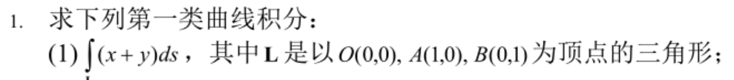

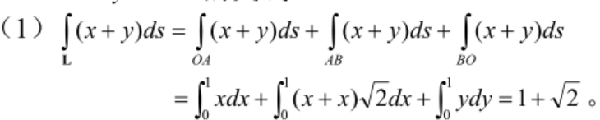

曲面积分



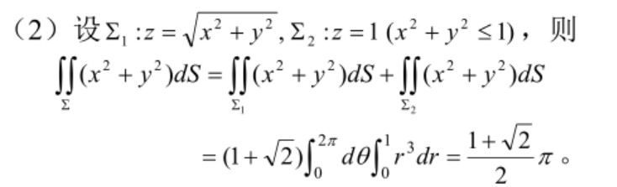

2. 求在约束条件 $\left\{\begin{aligned}x^{2}+y^{2}+z^{2}=1 \\ \sqrt{2}x+y+z=0\end{aligned}\right.$ 上的极值。

构造Lagrange函数 $L\left(x,y,z,λ,μ\right)=\left(x^{2}+2y^{2}+2z^{2}\right)-λ\left(x^{2}+y^{2}+z^{2}-1\right)-μ(\sqrt{2}x+y+z)$。对每个变元求偏导：

有 $\left\{\begin{aligned}2x-2λx-\sqrt{2}μ=0 \\ 4y-2λy-μ=0 \\ 4z-2λz-μ=0 \\ x^{2}+y^{2}+z^{2}=1 \\ \sqrt{2}x+y+z=0\end{aligned}\right.$，解方程组可得四组解： $\left\{\begin{aligned}x_{1}=-\frac{\sqrt{2}}{2} \\ y_{1}=\frac{1}{2} \\ z_{1}=\frac{1}{2} \\ μ_{1}=\frac{1}{2} \\ λ_{1}=\frac{3}{2}\end{aligned}\right., \left\{\begin{aligned}x_{2}=\frac{\sqrt{2}}{2} \\ y_{2}=-\frac{1}{2} \\ z_{2}=-\frac{1}{2} \\ μ_{2}=-\frac{1}{2} \\ λ_{1}=\frac{3}{2}\end{aligned}\right., \left\{\begin{aligned}x_{3}=0 \\ y_{3}=\frac{\sqrt{2}}{2} \\ z_{3}=-\frac{\sqrt{2}}{2} \\ μ_{3}=0 \\ λ_{3}=2\end{aligned}\right., \left\{\begin{aligned}x_{4}=0 \\ y_{4}=-\frac{\sqrt{2}}{2} \\ z_{4}=\frac{\sqrt{2}}{2} \\ μ_{4}=0 \\ λ_{4}=2\end{aligned}\right.$

3.二重积分的定义

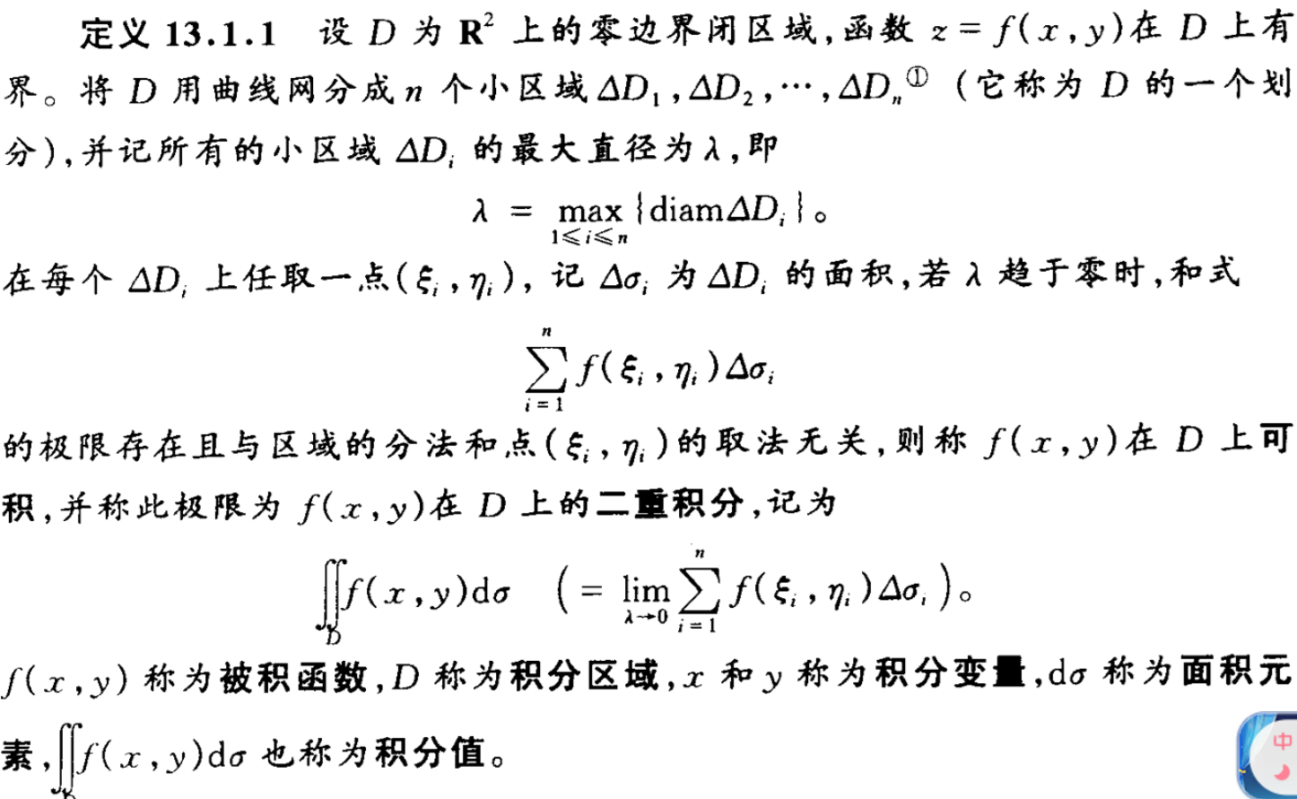

4.

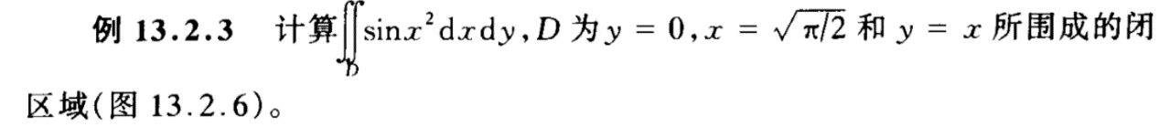 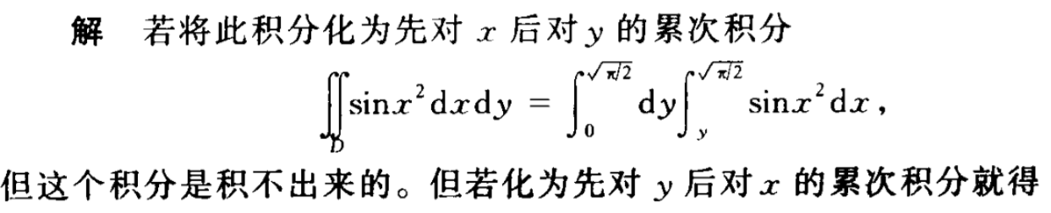

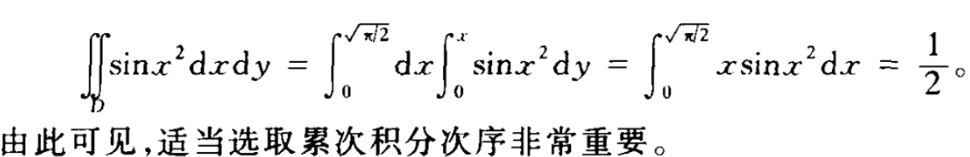

2）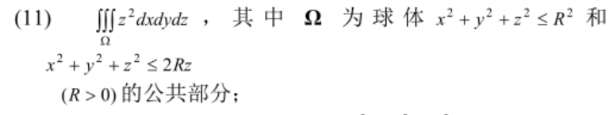

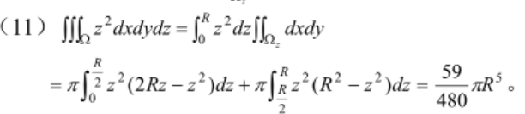

5.

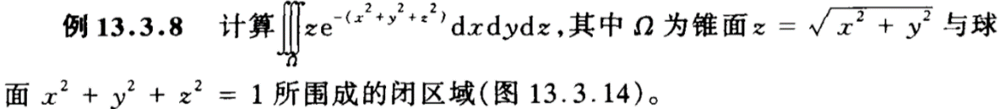

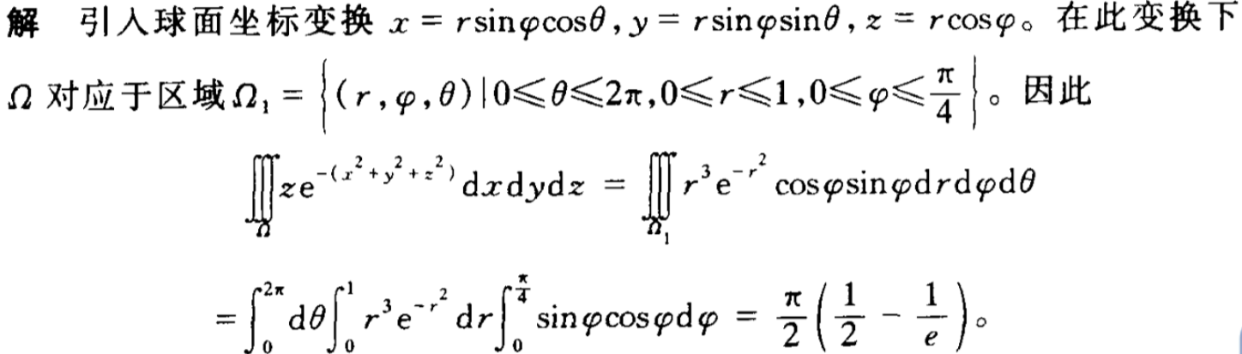

6. 讨论以下函数的敛散性： 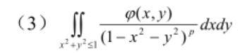，C:\Users\张知远\AppData\Roaming\Tencent\Users\846522295\QQ\WinTemp\RichOle\$DM)1JS(8622Q_56PMFLS@Q.png，其中m，M为常数。

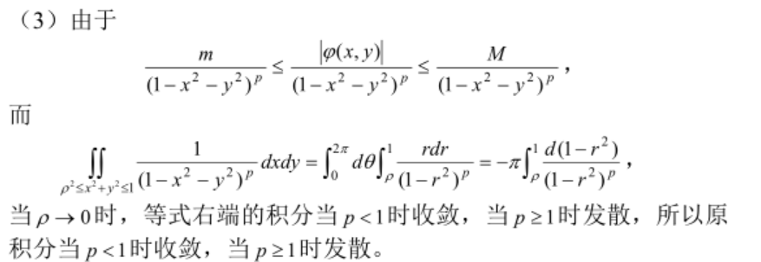

（比较判别法。）